Министерство образования и науки Российской Федерации

НАЦИОНАЛЬНЫЙ ИССЛЕДОВАТЕЛЬСКИЙ ТОМСКИЙ ГОСУДАРСТВЕННЫЙ УНИВЕРСИТЕТ (НИ ТГУ)

Институт прикладной математики и компьютерных наук

РЕФЕРАТ

«Лабораторная работа №4»

по дисциплине

«Объектно-ориентированный анализ и проектирование»

Выполнил:

студент группы 932220

Муравьёв Пётр Евгеньевич

Проверили:

Литовченко Марина Игоревна

и

Салимзянов Радмир Ренатович

Томск – 2024

1. **Описание проблемы**

Реализация паттерна Загрузка по требованию на основе Виндуус форм

1. **Реализация без паттерна**

Проблемы кода:

При каждом переходе от одного объекта БД к другому, изображение подгружается заново и нигде не сохраняется, что приводит к затратам памяти.

Помимо этого, изображение загружается в любом случае, то есть, даже если оно и не нужно было, что опять приводит к излишним затратам памяти.

1. **Реализация с использованием паттерна**

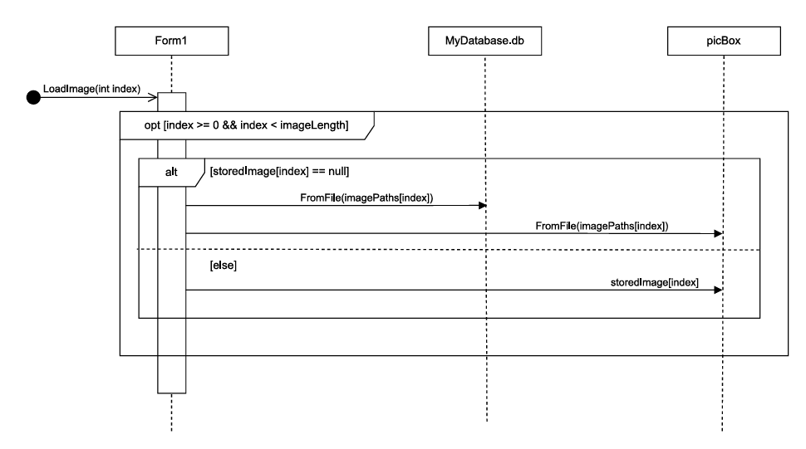

*“*[*Рисунок 1*](https://app.diagrams.net/?src=about#G17l44IlVMZDvv1brSeCOKllgqnXzuB1hc#%7B%22pageId%22%3A%22_uTazu8BFYFT7ttbLPRW%22%7D) *– реализация функции LoadImage(), с применением паттерна Загрузка по требованию”*

Данная реализация решает все вышеописанные недостатки.

Во-первых, изображение рабочего загружается только в том случае, если пользователю это понадобится, в данном случае, это происходит по нажатию кнопки Загрузить.

Во-вторых, загруженные один раз изображения сохраняются, и в случае последующей необходимости берутся из массива а не загружаются полностью заново.

**Выводы**

Паттерн Загрузка по требованию отлично справляется с излишними затратами ресурсов. Не смотря на то что в данном случае эти затраты минимальны, в больших проектах паттерн Lazy Load абсолютно необходим. Однозначно лайк!